Краткосрочный экологический проект «Спасём Землю от мусора»

Тематика: Экология
Автор работы:
Петрова Н.И. Горлова Н.А.
Руководитель проекта:
Петрова Н.И. Горлова Н.А.
Учреждение:
МБДОУ "Детский сад № 8 комбинированного вида" с. Успенское
Средняя группа

Данный краткосрочный экологический проект «Спасём Землю от мусора» разработан для средней группы ДОУ . Воспитатели детского сада разработали данный проект с целью формирования у детей восприятия проблемы загрязнения окружающей среды и необходимости сбора и утилизации мусора.
Представленный среднесрочный проект в средней группе детского сада (ДОУ) способствует у детей развитию интереса к исследовательской деятельности, работе в команде, творческих и интеллектуальных способностей.
Авторы экологического проекта в ДОУ «Спасём Землю от мусора» разработали комплекс деятельности, рассчитанный на 2 месяца. Воспитатели детского сада разработали советы для родителей и воспитанников по теме "как обращаться с отходами дома?". Также, проект состоит из образовательной деятельности, где с воспитанниками проводились беседы на экологическую тему.
В результате среднесрочного экологического проекта в средней группе детского сада (ДОУ) была проведена выставка работ воспитанников «Загрязнения нашего края», «Мы за чистые улицы», а также проведена творческая мастерская по изготовлению поделок «Вторая жизнь отходам», где воспитанники ознакомились со способами вторичной переработки.

Паспорт проекта
Девиз проекта: «Проснулся утром — прибери свою планету!»
Тип проекта : Информационно-исследовательский.
Сроки реализации проекта: 2 месяца (с 15 марта по 15 мая 2022 года).
Участники проекта: дети средней группы, воспитатели, родители воспитанников.
Проблема: охрана природы, попытка решить проблему сбора и утилизации мусора.

Актуальность проблемы
Проблема сбора и утилизации отходов производства и потребления является одной из старейших в истории человечества. Неконтролируемый вывоз отходов приводил к загрязнению подземных и поверхностных вод, повышенному содержанию в воздухе метана, других продуктов гниения, размножению крыс, тараканов, распространению инфекционных болезней.
Современное человечество пытается решать проблемы санитарной очистки городов от отходов, их складирования и переработки. Источниками образования отходов производства и потребления в современном мире являются предприятия, различные организации и индивидуальный потребитель.
Большие объемы отходов производства и потребления оказывают отрицательное влияние на окружающую среду, состояние здоровья и условия жизни населения. Проблема усугубляется производством материалов, которые с трудом разрушаются, чем вызывают неотвратимое загрязнение почвенного покрова земли.
При загрязнении почв самоочищения практически не происходит или происходит очень медленно. Отходы накапливаются на санкционированных свалках (мусорные урны, контейнеры, полигоны) и несанкционированных (куда попало).
Проблема утилизации и переработки мусора актуальна во всём мире, поэтому необходимо привлечение внимания к проблемам загрязнения окружающей среды, проявление инициативы в решении задач по охране окружающей среды, вовлечение в практическую природоохранную деятельность.
Цель проекта: Формирование у детей знания о разнообразных видах деятельности по защите проекта.
Задачи проекта:
- расширять знания детей о взаимозависимости мира природы и деятельности человека;
- формировать представления о целесообразности вторичного использования бытовых и хозяйственных отходов;
- стимулировать интерес к исследовательской деятельности, опытным путём выявить, какие отходы разлагаются быстрее, совершенствовать умение оперировать имеющимися знаниями, обобщать, делать выводы;
- способствовать активному вовлечению родителей в совместную деятельность с ребенком в условиях семьи и детского сада.
- учить выражать свое отношение к поступкам детей и взрослых с позиции общепринятых норм и адекватно воспринимать оценку своего поведения;
- развивать воображение, умение реализовывать свои впечатления в художественно – творческой деятельности.

План реализации проекта
Подготовительный этап
- Сбор и анализ литературных источников по теме.
- Оформление дидактических материалов в соответствии с планом проекта.
- Опрос «Мусор в нашем селе».
- Разработка советов для родителей «Как обращаться с отходами дома?»
- Подготовка родителей к работе над проектом.
Основной этап
- Беседа «Поможем природе», «Растения просят о помощи»
- Прогулка по экологической тропинке с целью нахождения мусора.
- Наблюдение «Что происходит в природе со старыми листьями?»
- Наблюдение и беседа «Куда девается мусор?»
- Образовательная деятельность «Чистые улицы села Успенского».
- Экспериментальная деятельность «Рассортируем мусор», «Закапывание разного вида мусора: упаковочного материала; пищевых продуктов; опавших листьев» (для дальнейшего наблюдения за ними).
- Рисование «Загрязнения нашего края», «Мы за чистые улицы».
- Образовательная деятельность «Верни природе чистоту».
- «Бросаем умный взгляд на бросовый материал» — работа в творческой мастерской, изготовление поделок из бросового материала.
- Образовательная деятельность «Лучше мусорить сейчас, отвыкайте дети!»
- Творческая мастерская по изготовлению поделок «Вторая жизнь отходам».

Заключительный этап
В основе заключительного этапа лежит совместное изготовление поделок из бросового материала «Вторая жизнь отходам». Постановка музыкально-экологической сказки «Как Буратино и Красная Шапочка природу спасали».

Вывод
В результате исследовательской деятельности и наблюдений, мы пришли к выводу, что мусор искусственного происхождения засоряет окружающую среду, его нужно собирать в специально отведённые места (мусорные баки и т.п.) или использовать в качестве вторсырья для изготовления поделок из бросового материала.
Помните: Бумага , брошенная вами ,будет лежать более двух .Консервная банка-более 30 лет. Полиэтиленовый пакет –более 200 лет. Стекло-1000 лет.
Мы расширили знания дошкольников о зависимости мира природы и людей, дошколята узнали о возможности вторичного использования мусора, экспериментировали. Теперь им хочется бережнее относиться к природе, беречь и защищать ее.
Проект «Спасем Землю от мусора» Средняя группа 2022 г.

Опрос родителей и жителей села Успенского

№ | Вопрос | Да | Нет | Не знаю
1. | Выбрасываете ли вы мусор в урну вне дома?
2. | Знаете ли вы ,как можно использовать вторично мусор ?
3. | Известно ли вам ,какой вред наносит мусор окружающей среде?
4. | Устраивает ли вас экологическая ситуация в селе ?
5. | Готовы ли вы участвовать в экологических акциях ,субботниках ?
6. | «Как вы считаете, кто больше всего мусорит»
7. | «От кого зависит чистота нашего села?»

Опрос показал, что не все жители села задумываются о последствиях загрязнения бытовыми отходами и мусором. Опрошено было 10 жителей села и 12 родителей. На вопрос «Как вы считаете, кто больше всего мусорит» Все ответили, что это сами жители села. Главной причиной замусоривания окрестностей нашего села большинство опрошенных выбрали: «Низкий уровень культуры».

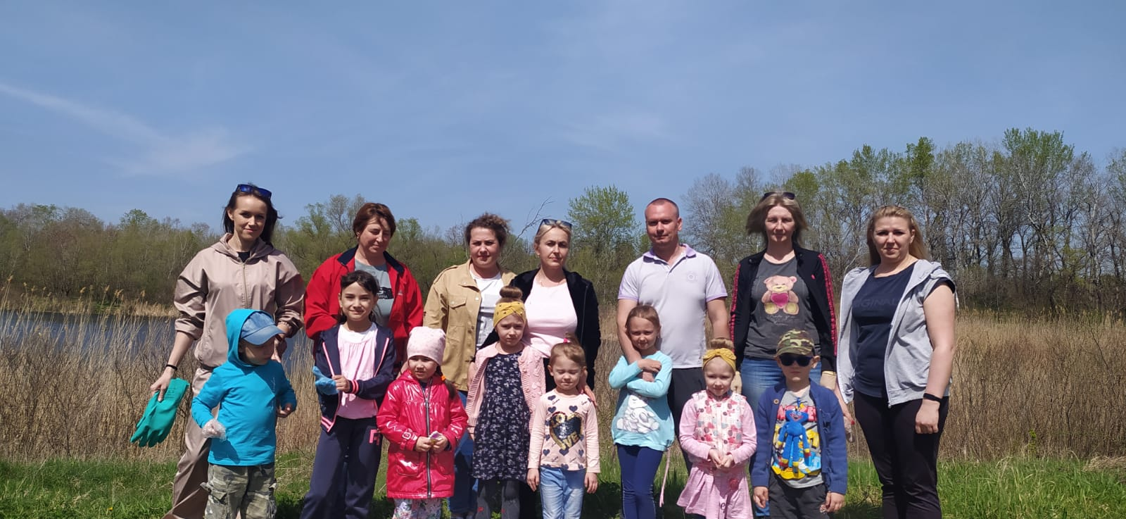
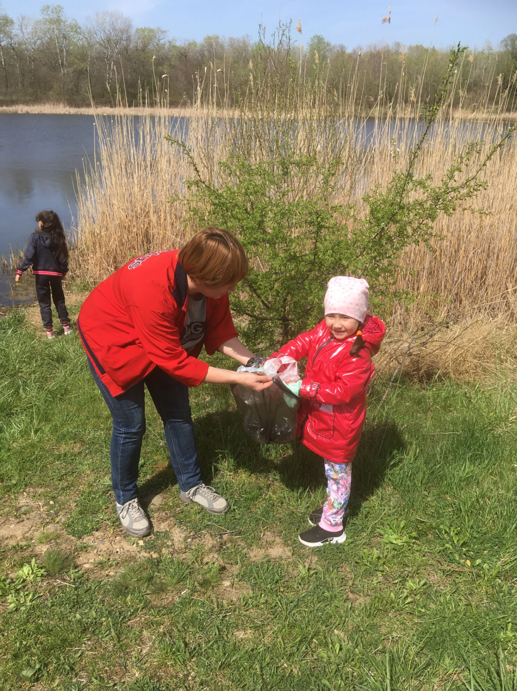
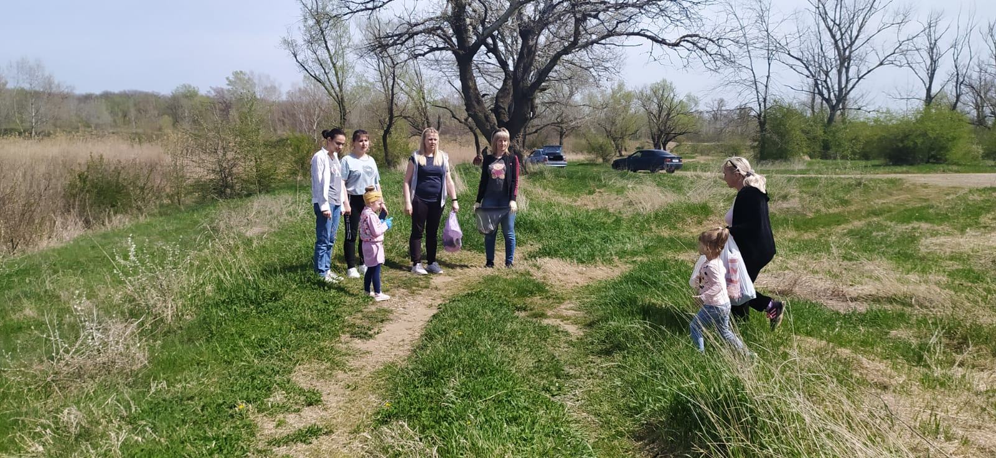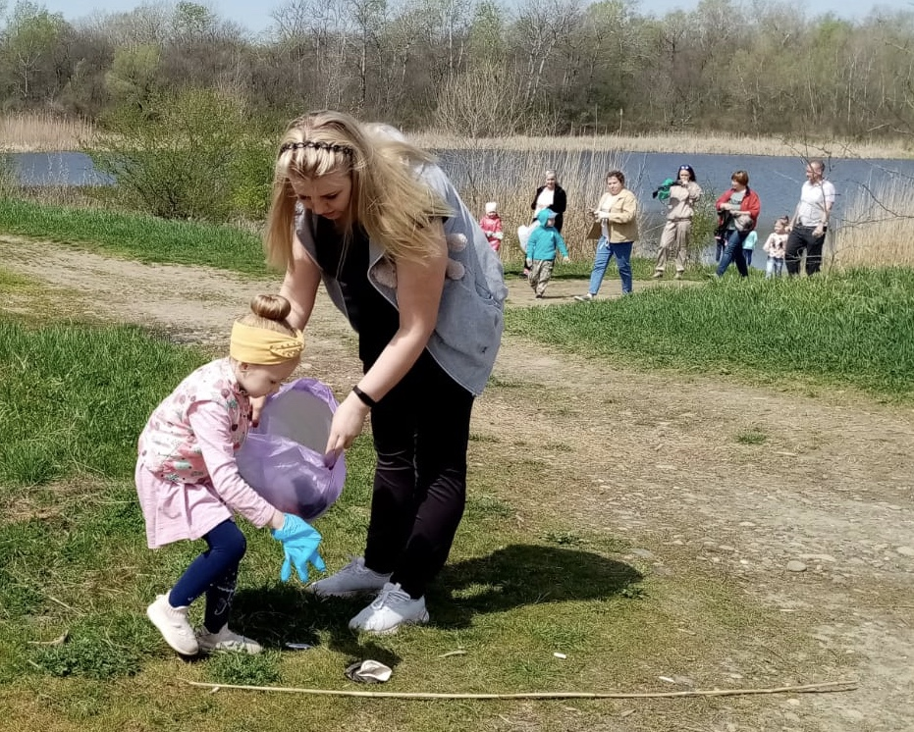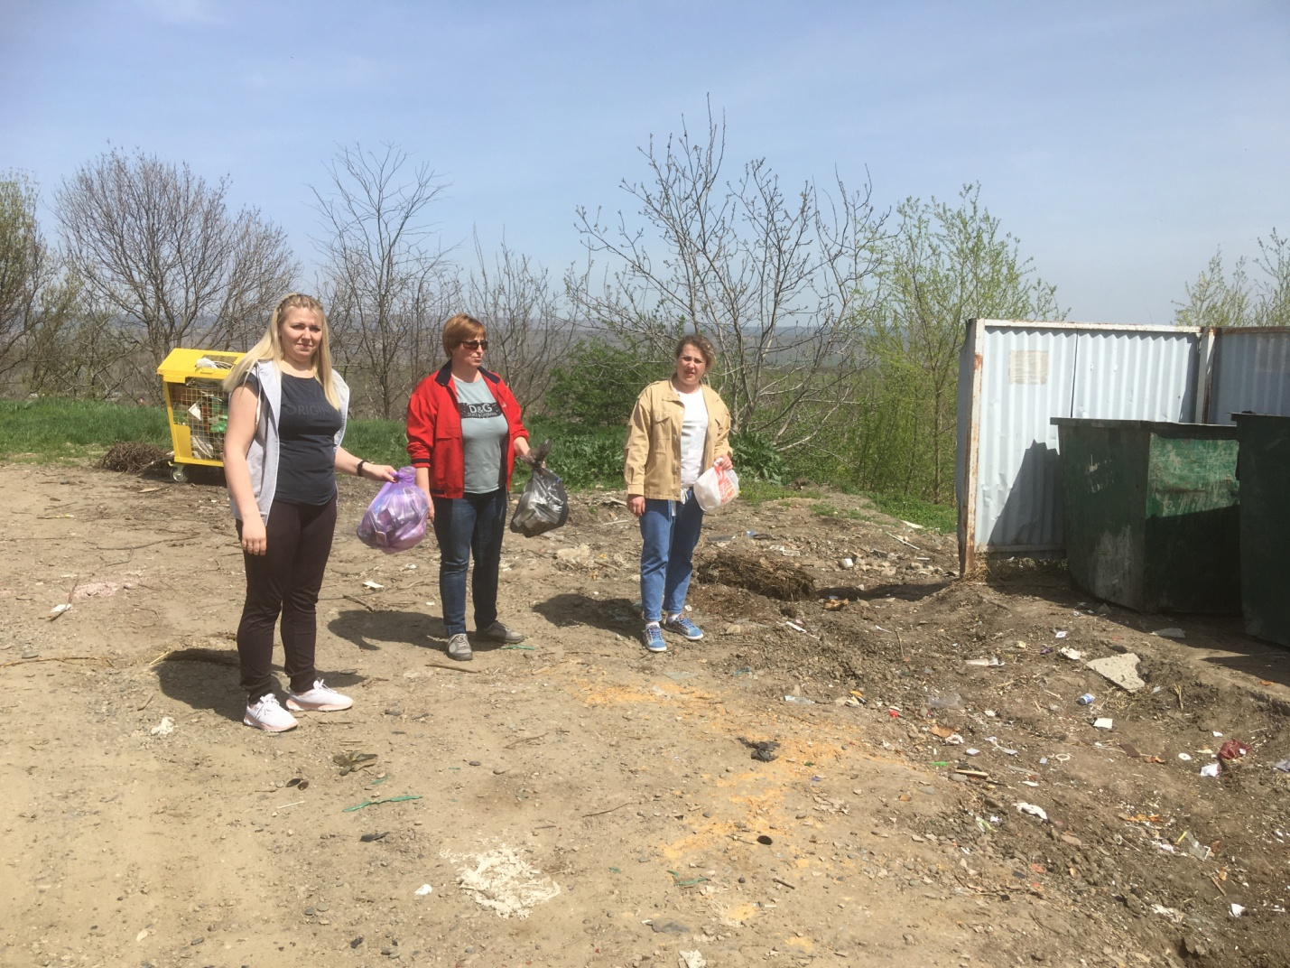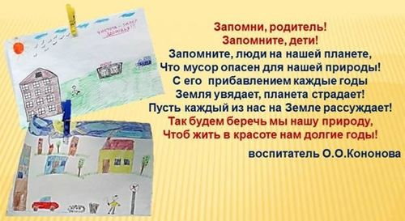

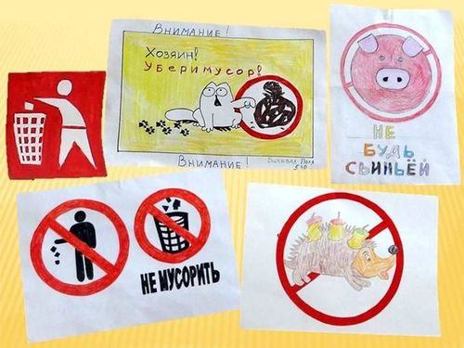
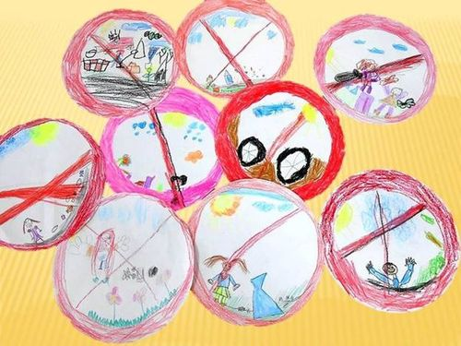
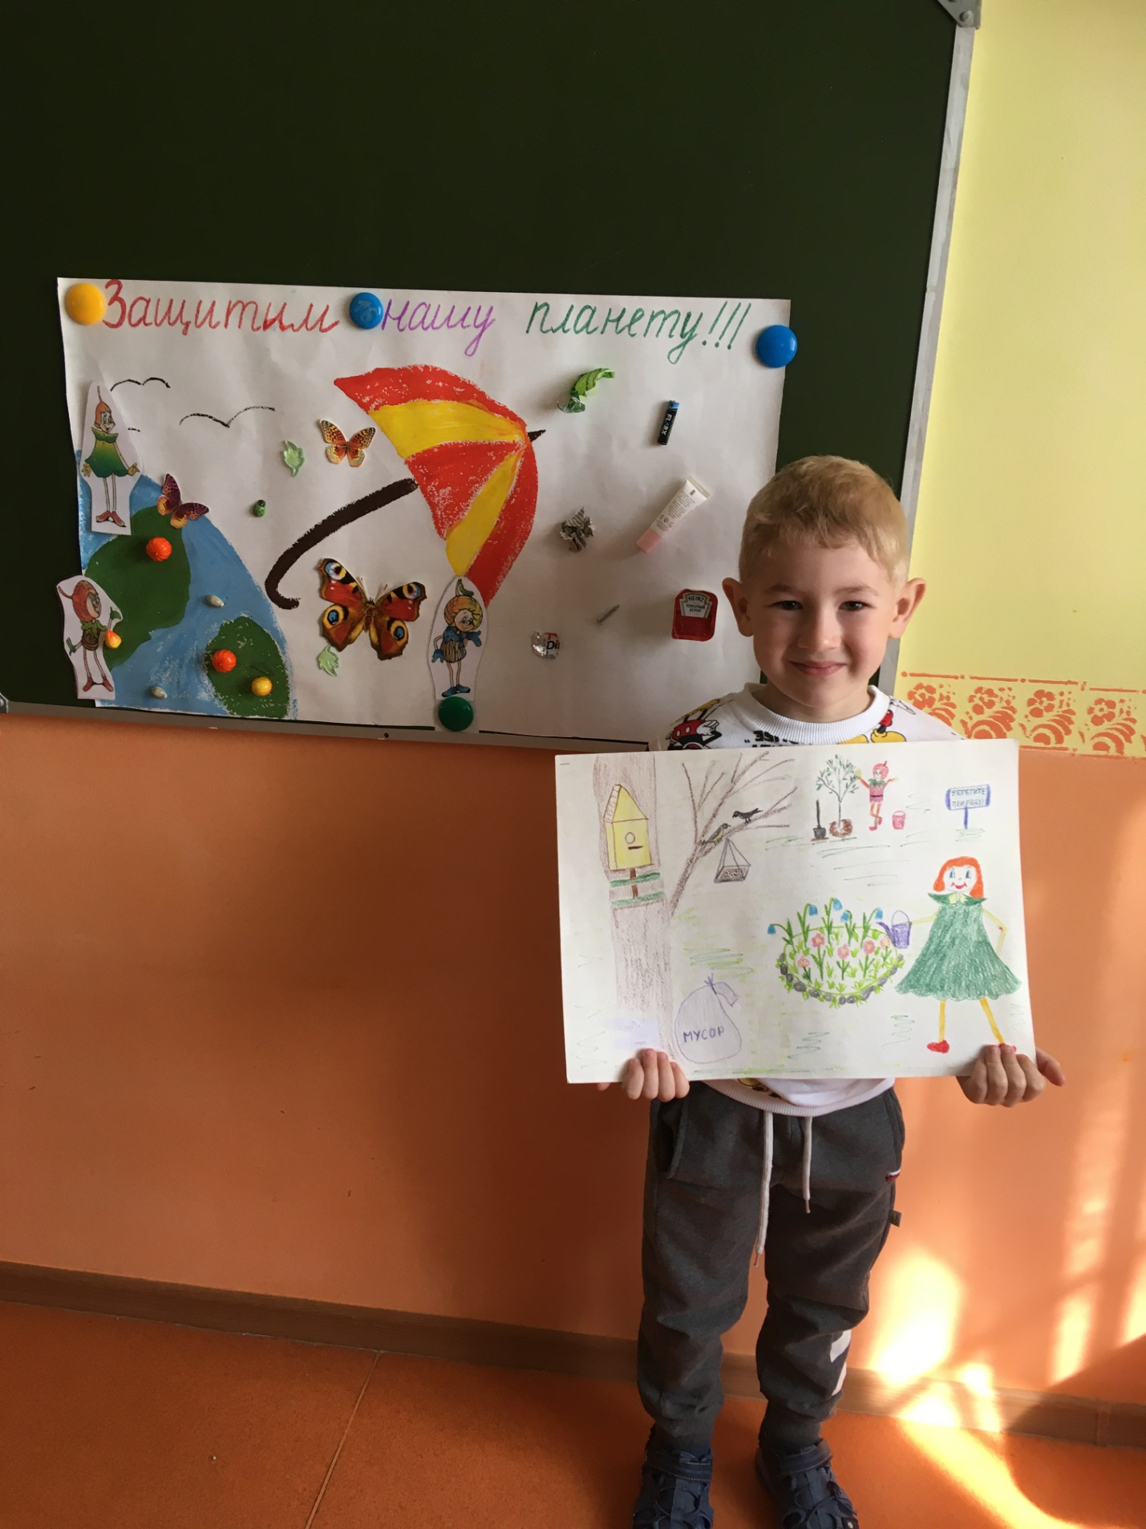
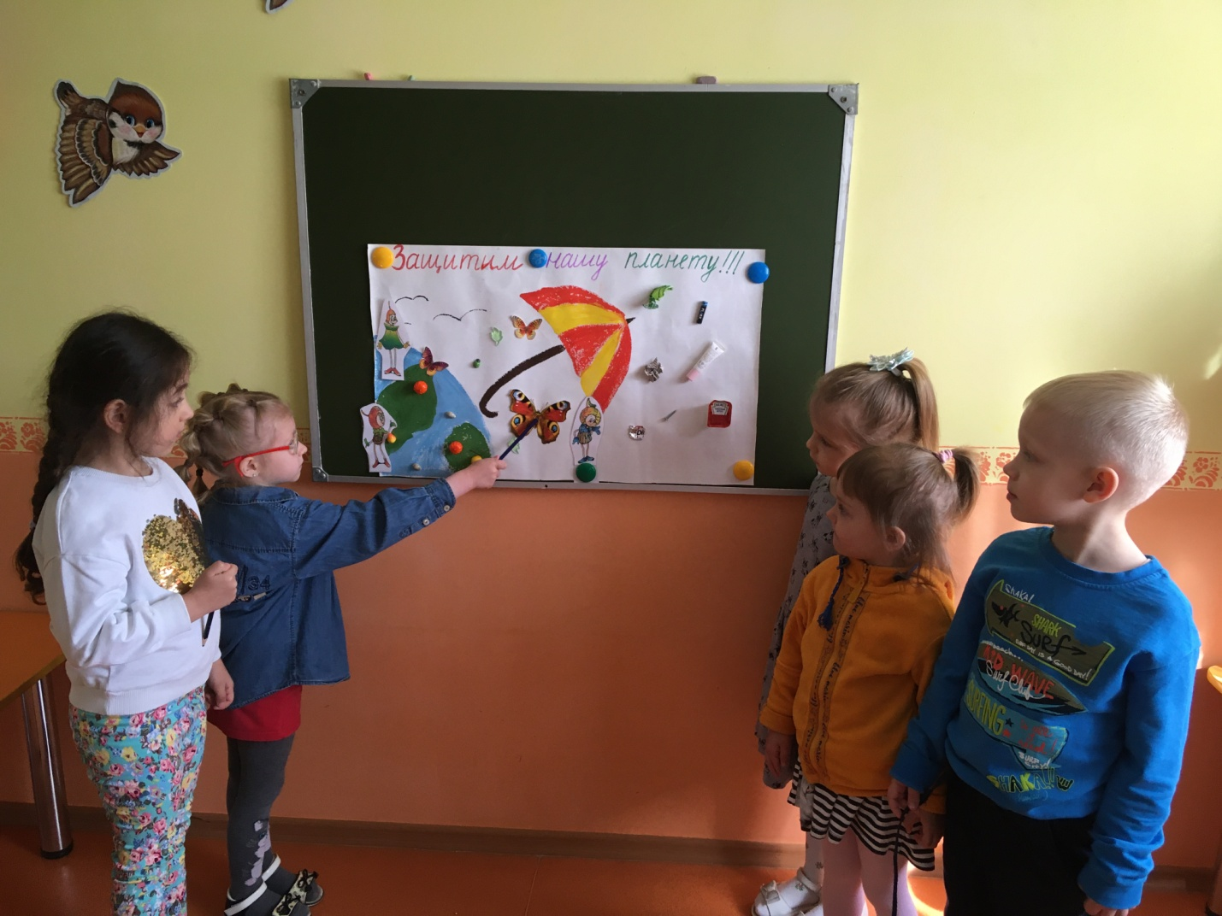
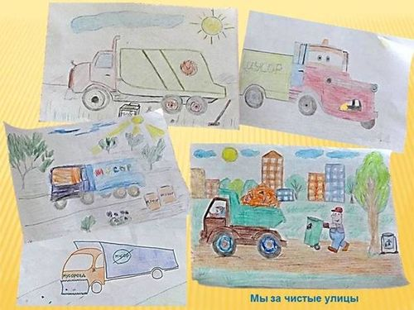
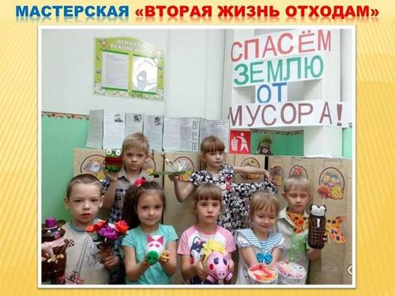
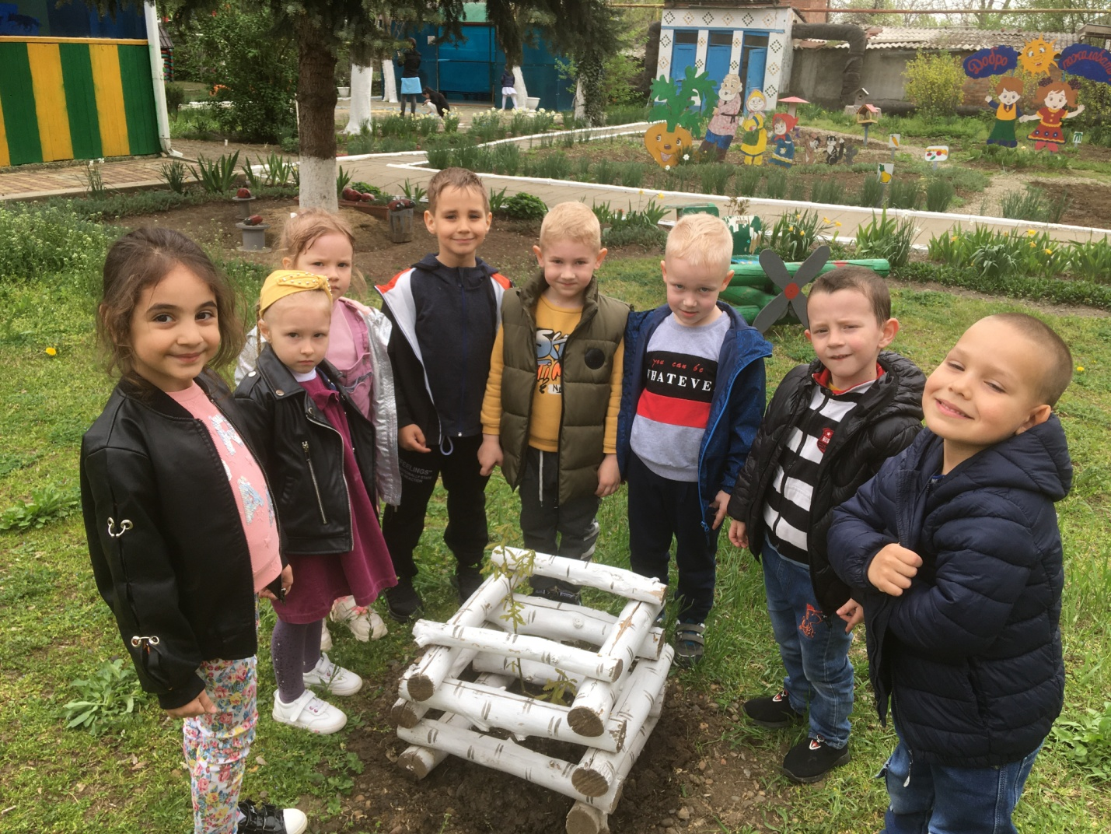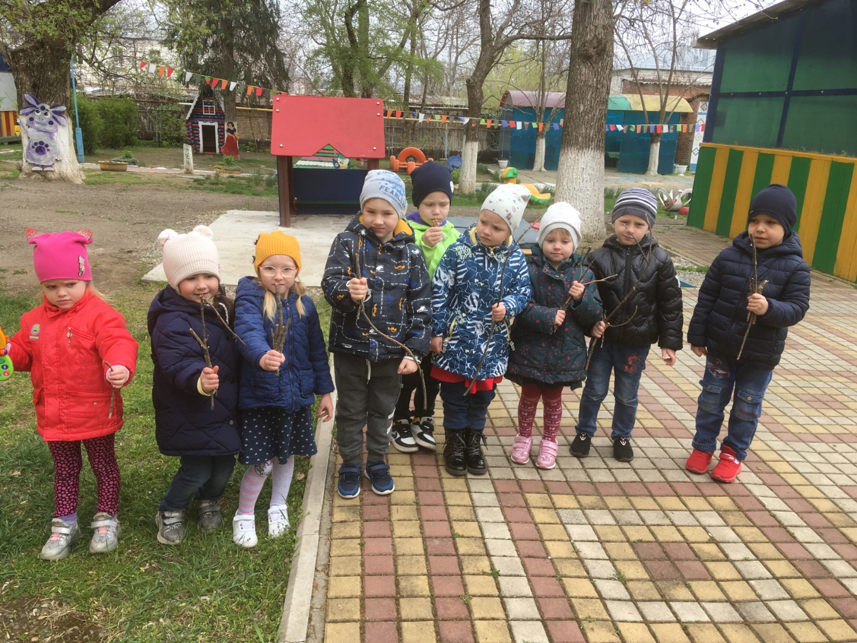
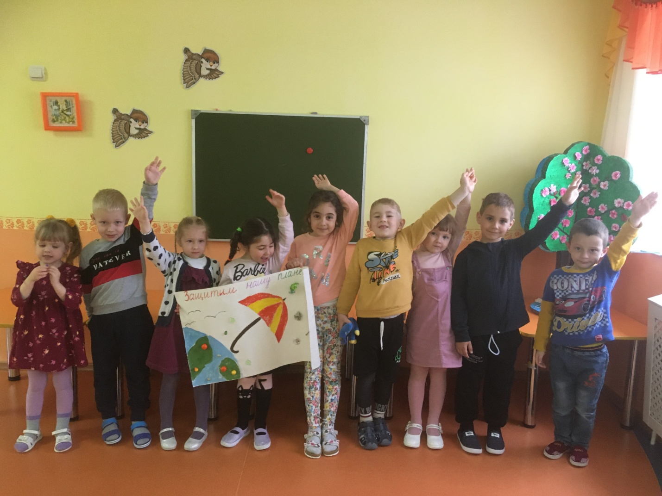

НАБЛЮДЕНИЕ ЗА ОПАВШИМИ ЛИСТЬЯМИ
С детьми средней группы (2)
Цели: показать, что природа прекрасна во все времена года; объяснить, что в природе ничего не происходит случайно: опавшие листья нужны растениям зимой и осенью на земле.



